V1 / MVP

Sistema de
Gestión de Ventas
  - Documento de justificación, requisitos, arquitectura y desarrollo

Ficha | Descripción
Propósito | Gestión interna de clientes, productos, inventario y ventas.
Arquitectura | Backend modular FastAPI + SQLAlchemy; frontend React + Vite; PostgreSQL.
Seguridad | Hash Argon2 y JWT para rutas protegidas.
Ejecución | Entorno local y Docker Compose.
Versión del documento | 1.0 · 26 de octubre de 2026

Documento elaborado a partir del alcance funcional de la V1 y la arquitectura modular de referencia.

1. Resumen ejecutivo
El Sistema de Gestión de Ventas es un MVP web orientado a una operación interna pequeña. Permite registrar clientes y productos, controlar existencias, crear ventas con varias líneas, consultar el historial y limitar el acceso mediante autenticación. La solución separa interfaz, API, reglas de negocio y persistencia para que cada parte pueda evolucionar sin mezclar responsabilidades.
El alcance prioriza procesos esenciales y comprobables antes que funciones avanzadas. No pretende ser un ERP ni un sistema contable completo: constituye una base funcional para registrar la actividad comercial y preservar la integridad del inventario y del historial de ventas.

1.1 Problema y justificación
Cuando clientes, productos, existencias y ventas se administran mediante procesos separados, es más difícil mantener consistencia entre el inventario y las operaciones registradas. Una venta que se confirma parcialmente puede dejar existencias incorrectas, mientras que eliminar clientes físicamente puede romper la trazabilidad de ventas históricas. Además, una API accesible sin autenticación expone operaciones que modifican datos comerciales.
El sistema centraliza esos procesos en una aplicación con validaciones en el backend, restricciones en la base de datos, transacciones para el registro de ventas y endpoints protegidos. La arquitectura modular permite añadir reportes, roles o funcionalidades de cancelación en versiones posteriores sin rehacer el núcleo.

1.2 Objetivo general
Construir un MVP web de gestión comercial que permita administrar clientes y productos, registrar ventas y controlar el inventario mediante una API autenticada, con pruebas automatizadas, documentación y ejecución reproducible en entorno local.

1.3 Objetivos específicos
- Representar los datos mediante entidades relacionadas y restricciones de integridad.
- Separar configuración, seguridad, modelos, esquemas, servicios y rutas por dominio funcional.
- Evitar ventas con stock insuficiente y revertir los cambios de una venta si falla una de sus líneas.
- Autenticar a usuarios internos con contraseña hasheada y tokens JWT de duración limitada.
- Ofrecer una interfaz web usable para los procesos principales.
- Verificar los flujos críticos con pruebas y documentar cómo ejecutar y mantener el sistema.

1.4 Usuarios y contexto de uso
La V1 está diseñada para uno o dos usuarios internos con permisos administrativos. No ofrece registro público de cuentas ni autorización granular por roles; todas las operaciones comerciales requieren un usuario activo con permiso de administrador.

2. Alcance y requisitos

2.1 Alcance funcional de la V1
- Iniciar y cerrar sesión en la interfaz; el token de acceso se mantiene en memoria del frontend.
- Registrar, consultar, actualizar campos permitidos y desactivar clientes sin borrar ventas relacionadas.
- Registrar, consultar y actualizar productos, precio, stock y estados del catálogo.
- Crear ventas con una o más líneas, preservar el precio vigente en cada detalle y consultar el historial.
- Calcular el total en el backend y actualizar el inventario de forma transaccional.
- Sumar el total al saldo del cliente cuando la forma de pago es crédito.
- Proporcionar documentación OpenAPI mediante Swagger y endpoints de salud.

2.2 Requisitos funcionales
ID | Requisito | Criterio de aceptación principal
RF-01 | Autenticación | Solo credenciales válidas reciben JWT; el hash de contraseña no se expone.
RF-02 | Autorización | Los endpoints de clientes, productos y ventas rechazan solicitudes sin token válido o sin permiso de administrador.
RF-03 | Clientes | Crear, listar, consultar y actualizar los campos permitidos; documento único.
RF-04 | Desactivación lógica | La operación DELETE de clientes cambia su estado y conserva el registro e historial.
RF-05 | Productos | Validar precio positivo y stock no negativo; el estado se sincroniza con las existencias.
RF-06 | Ventas | Registrar venta y líneas; el backend obtiene precios y calcula total/subtotal.
RF-07 | Inventario | Rechazar cantidad superior al stock disponible y revertir toda la transacción si una línea falla.
RF-08 | Crédito | Una venta a crédito incrementa el saldo del cliente en el total de la venta.
RF-09 | Historial | Consultar ventas y sus detalles, con precio aplicado al momento de la venta.
RF-10 | Diagnóstico | Healthchecks y documentación interactiva de la API disponibles.

2.3 Requisitos no funcionales
ID | Requisito | Aplicación en la V1
RNF-01 | Seguridad | Argon2 para hashes; JWT firmado, validación de expiración, emisor y audiencia; secretos por entorno.
RNF-02 | Integridad | FK, UNIQUE, CHECK y una transacción para la creación de ventas.
RNF-03 | Mantenibilidad | Módulos por dominio y separación entre modelos, esquemas, servicios y rutas.
RNF-04 | Pruebas | Pytest para unidades, integración y flujo end-to-end; Vitest para el formulario de login.
RNF-05 | Portabilidad local | Python 3.13, dependencias declaradas y Docker Compose.
RNF-06 | Usabilidad | Interfaz responsive en español, estados de carga, confirmaciones y errores entendibles.
RNF-07 | Privacidad operativa | No enviar hashes ni mensajes internos de SQL a la interfaz; `.env` ignorado por Git.

Límite explícito del alcance
No incluye recuperación de contraseña, registro público, permisos por rol complejos, facturación electrónica, pasarela de pago, auditoría avanzada, cancelación de ventas ni reportes contables. Esas funciones requieren decisiones de negocio adicionales.

3. Arquitectura y tecnologías
La aplicación sigue una organización modular por dominios inspirada en la estructura del proyecto de referencia. Los nombres de los paquetes se mantienen consistentes con la arquitectura de referencia (`clients`, `products`, `sales`, `users`), mientras que las entidades y campos comerciales conservan nombres en español de la V1.
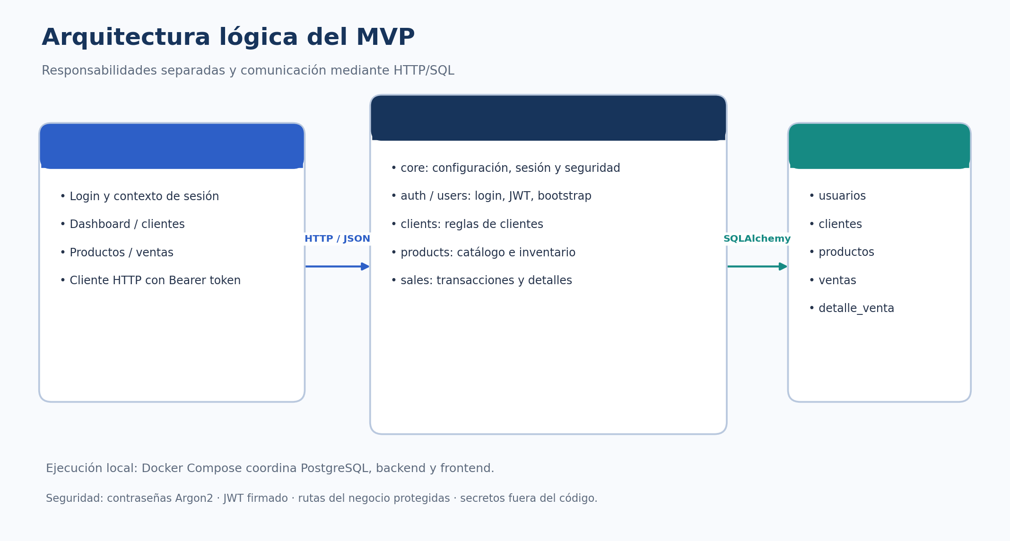

3.1 Capas y responsabilidad
Módulo | Responsabilidad
app/core | Configuración basada en entorno, motor y sesiones SQLAlchemy, seguridad común, excepciones y conversión de errores a HTTP.
app/auth | Verificación de credenciales, emisión de JWT y endpoint de usuario actual.
app/users | Modelo de usuario interno y bootstrap idempotente del administrador inicial.
app/clients | Modelo, esquemas, servicios y endpoints para el ciclo de vida de clientes.
app/products | Modelo, esquemas, catálogo, inventario y reglas de estado.
app/sales | Creación transaccional de ventas, detalles, total, stock y saldo a crédito.
frontend/src/api | Cliente HTTP y tipos para el contrato de la API.
frontend/src/auth + context | Rutas protegidas y estado de autenticación de la interfaz.
frontend/src/pages | Pantalla de login, dashboard, clientes, productos y ventas.

3.2 Tecnologías seleccionadas
Tecnología | Motivo de uso
Python 3.13 | Intérprete objetivo del entorno y de la imagen de backend.
FastAPI + Pydantic | Endpoints HTTP, OpenAPI, validación y serialización de entradas y salidas.
SQLAlchemy 2 | ORM y consultas explícitas, relaciones y transacciones.
PostgreSQL | Persistencia relacional y restricciones de integridad.
python-jose + Argon2 | JWT firmado y hash de contraseñas no reversible.
React + Vite + TypeScript | Interfaz modular y cliente tipado de la API.
pytest / Vitest | Pruebas de backend y frontend por separado.
Docker Compose | Orquestación local de PostgreSQL, backend y frontend.

4. Modelo de datos y relaciones
El diagrama muestra las tablas principales de la V1. Las claves foráneas conectan las ventas con el cliente y el usuario que las creó; cada venta contiene detalles, y cada detalle referencia un producto. Los registros de venta conservan los precios aplicados en el momento de la operación.
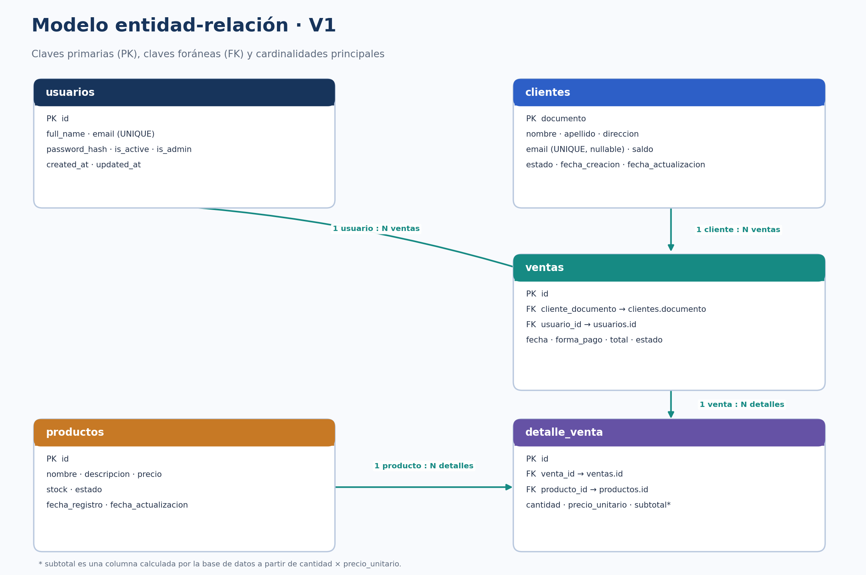

4.1 Descripción de entidades
Tabla | Campos clave | Reglas relevantes
usuarios | id PK, full_name, email, password_hash, is_active, is_admin | Correo único; password_hash guarda el hash Argon2, nunca la contraseña.
clientes | documento PK, nombre, apellido, direccion, email, saldo, estado | Documento PK; correo único opcional; saldo no negativo; desactivación lógica.
productos | id PK, nombre, descripcion, precio, stock, estado | Precio > 0 y stock >= 0; el estado indica disponibilidad.
ventas | id PK, cliente_documento FK, usuario_id FK, fecha, forma_pago, total, estado | Total > 0; registra quién la creó y el cliente asociado.
detalle_venta | id PK, venta_id FK, producto_id FK, cantidad, precio_unitario, subtotal | Cantidad y precio > 0; subtotal calculado por la base de datos.

4.2 Relaciones
- Usuario 1:N Venta: una cuenta interna puede registrar muchas ventas; cada venta mantiene usuario_id.
- Cliente 1:N Venta: un cliente puede tener muchas ventas; el documento del cliente se conserva como FK.
- Venta 1:N DetalleVenta: una venta contiene una o más líneas de detalle.
- Producto 1:N DetalleVenta: un producto puede aparecer en múltiples ventas y cada detalle preserva el precio unitario de esa venta.

5. Reglas de negocio, seguridad y transacciones

5.1 Registro de una venta
- El endpoint valida forma y tipos del payload mediante Pydantic. La lista de detalles no puede estar vacía y un mismo producto no puede repetirse en dos líneas.
- El servicio comprueba que el cliente existe y está activo.
- Por cada producto, la base ejecuta una actualización condicional que descuenta solo cuando el producto está disponible y su stock es suficiente.
- Los productos se procesan en orden de ID para reducir el riesgo de deadlocks cuando distintas ventas comparten productos.
- El backend toma los precios vigentes de PostgreSQL, calcula el total, crea venta y detalles y actualiza el saldo si la forma de pago es crédito.
- Todo ocurre dentro de una única transacción. Si un producto no tiene stock, falla una FK o cualquier operación lanza una excepción, se ejecuta rollback.
- Cuando todas las operaciones terminan correctamente, se ejecuta commit. Un commit previo del descuento impediría revertirlo con un rollback posterior.
Atomicidad y concurrencia son problemas distintos
La transacción evita una venta parcialmente confirmada. La actualización condicional evita descontar unidades cuando el stock disponible ya es insuficiente. Las dos medidas trabajan juntas; no sustituyen las pruebas contra PostgreSQL.

5.2 Autenticación y autorización
- La cuenta inicial se aprovisiona solo si se configura BOOTSTRAP_ADMIN_PASSWORD y no existe ya ese correo. El bootstrap no reemplaza una contraseña existente.
- El hash de contraseña se genera con Argon2 y se verifica durante el login; no existe una operación para recuperar la contraseña original.
- El JWT incluye sub, iat, exp, jti, iss, aud y type. El backend valida firma, algoritmo, expiración, emisor y audiencia.
- Todos los endpoints comerciales exigen bearer token y verifican el indicador is_admin.
- Los datos de configuración se cargan desde backend/.env; ese archivo está incluido para el entorno local solicitado, pero ignorado por Git. No debe reutilizarse ni publicarse.
- El frontend mantiene el token en memoria; al recargar la página se solicita un nuevo login. La clave JWT y la contraseña no se codifican en el código fuente.

5.3 Tratamiento de errores
Situación | HTTP esperado
Solicitud sin token, token vencido o inválido | 401 Unauthorized
Usuario autenticado sin rol administrador | 403 Forbidden
Recurso no existe | 404 Not Found
Stock insuficiente, cliente inactivo u otro conflicto de estado | 409 Conflict
Payload inválido por tipos o restricciones de esquema | 422 Unprocessable Entity
Restricción única/FK en conflicto | 409 Conflict
Error de persistencia inesperado | 500 con mensaje genérico, sin detalles SQL

6. API y experiencia de usuario

6.1 Endpoints principales
Método | Endpoint | Descripción
POST | /api/v1/auth/login | Login OAuth2: username contiene el correo; devuelve access_token.
GET | /api/v1/auth/me | Perfil del usuario autenticado.
GET / POST | /api/v1/clientes/ | Listar (paginado) y crear clientes.
GET / PATCH | /api/v1/clientes/{documento} | Consultar o actualizar campos permitidos.
PATCH / DELETE | /api/v1/clientes/{documento}/estado y /{documento} | Actualizar estado o desactivar lógicamente.
GET / POST | /api/v1/productos/ | Listar y crear productos.
GET / PATCH | /api/v1/productos/{id} | Consultar o actualizar producto.
GET / POST | /api/v1/ventas/ | Consultar ventas o registrar venta nueva.
GET | /api/v1/ventas/{id} | Consultar una venta con detalles.
GET | /health y /health/db | Comprobar proceso y conectividad con la base.

6.2 Pantallas frontend
Pantalla | Contenido y comportamiento
Login | Correo y contraseña; muestra errores de autenticación sin revelar si el correo existe.
Resumen | Conteo de clientes activos, productos disponibles, ventas recientes, importe y alertas de stock.
Clientes | Formulario de alta, listado, saldo/estado y desactivación confirmada.
Productos | Alta de producto, precio, stock, estado y opción de descontinuar.
Ventas | Formulario multi-línea, forma de pago, total estimado y listado de ventas recientes; el backend sigue siendo la fuente de verdad del total.

6.3 Experiencia visual
La interfaz usa un menú lateral, panel de resumen, tarjetas métricas, tablas y formularios responsive. Se priorizan claridad y flujos de trabajo esenciales; no se incluyen animaciones o componentes decorativos complejos. Los textos están en español y se presentan estados de carga, errores y confirmaciones donde corresponde.

7. Pruebas, ejecución y documentación

7.1 Estrategia de pruebas
Nivel | Ubicación | Objetivo
Unitarias | backend/tests/unit | Comprobar hash de contraseña y validación de JWT, incluidas expiración y manipulación.
Integración | backend/tests/integration | Comprobar autenticación, protección HTTP, validación, clientes y productos.
End-to-end API | backend/tests/e2e | Probar flujo cliente-producto-venta y efecto sobre stock/saldo, incluido rollback multi-línea.
Frontend | frontend/src/**/*.test.tsx | Probar renderizado, envío y errores del formulario de login mediante Vitest y Testing Library.

La suite backend se diseñó para usar SQLite en memoria y no tocar la base local. Se verificó en el entorno de construcción con 22 pruebas aprobadas. La prueba de frontend está incluida, pero requiere instalar las dependencias de Node con npm; su compilación no se declara como ejecutada en este entorno de elaboración.

7.2 Ejecución con Docker Compose
docker compose up --build
Servicio | Dirección local | Función
Frontend | http://localhost:5173 | Interfaz React; Vite reenvía /api al backend.
Backend | http://localhost:8000 | FastAPI con rutas /api/v1 y Swagger en /docs.
PostgreSQL | localhost:5432 | Base relacional y volumen persistente ventas_postgres_data.

7.3 Ejecución local de backend
cd backend
py -3.13 -m venv .venv
.\.venv\Scripts\Activate.ps1
python -m pip install -r requirements-dev.txt
python -m uvicorn app.main:app --reload

7.4 Pruebas backend
cd backend
.\.venv\Scripts\Activate.ps1
python -m pytest -v

7.5 Frontend local
cd frontend
npm install
npm run dev
npm test
npm run build

8. Limitaciones, riesgos y evolución

8.1 Limitaciones actuales
- La creación inicial de tablas usa Base.metadata.create_all en desarrollo. Este mecanismo crea tablas faltantes, pero no modifica columnas existentes ni reemplaza una estrategia de migraciones.
- Las pruebas automatizadas del backend usan SQLite en memoria. El comportamiento de bloqueos, tipos enum, restricciones y aislamiento debe validarse contra PostgreSQL antes de un despliegue.
- Las credenciales de PostgreSQL en Docker Compose son para desarrollo local y no deben usarse en un entorno compartido.
- No existe una interfaz de cambio/recuperación de contraseña ni administración de más usuarios. El usuario inicial se aprovisiona mediante variables del entorno.
- La expiración del JWT limita su validez, pero no hay revocación individual de tokens. Un token ya emitido sigue siendo válido hasta expirar, salvo que la cuenta se desactive.
- No se incluye cancelación de ventas. Una devolución futura debe ser una operación explícita y transaccional, nunca un rollback sobre una venta ya confirmada.
- No se incluye conciliación contable, pagos en línea, facturación electrónica ni auditoría de cambios de precio/stock.

8.2 Riesgos y controles recomendados
Riesgo | Control actual / siguiente paso
Filtración de secretos | `.env` está ignorado por Git. Cambiar credenciales antes de compartir ZIPs y utilizar gestor de secretos si hay despliegue.
Esquema previo incompatible | Crear una base nueva para la V1 reestructurada o preparar una migración explícita y probada.
Sobreventa concurrente | UPDATE condicional y transacción; añadir test específico ejecutado en PostgreSQL real.
Token comprometido | TTL limitado y cuentas desactivables; valorar refresh tokens/revocación solo si el contexto lo necesita.
Cambios no cubiertos por pruebas | Aumentar cobertura y añadir pruebas por endpoint antes de incorporar reportes o cancelaciones.

8.3 Evolución sugerida
- Agregar migraciones Alembic y automatizar pruebas de integración contra PostgreSQL en CI.
- Implementar un flujo de cambio de contraseña para el administrador y un mecanismo de aprovisionamiento de segundo usuario.
- Agregar cancelación y devoluciones como operaciones de negocio auditadas y transaccionales.
- Agregar reportes, exportación y filtros paginados si la operación lo requiere.
- Separar las pruebas de contrato del API y mejorar la cobertura de componentes React.
- Revisar configuración y políticas de seguridad antes de cualquier despliegue externo.
Conclusión
La V1 crea una base modular para gestionar la operación comercial básica y hace explícitas las reglas más importantes: identidad del cliente, trazabilidad, integridad del inventario, atomicidad de ventas y acceso autenticado. La siguiente versión debe evolucionar a partir de pruebas y necesidades verificadas, no de una reescritura innecesaria.

